高伟达软件招聘简章
面试时间：每周一次（截止到6.30日） 面试方式：视频面试
高伟达公司成立于1998年，是一家能够时刻洞察并解决金融企业信息化需求，稳定的中国IT公司。为众多金融客户提供包括应用软件设计、开发、应用咨询、系统软件以及大规模数据中心管理服务在内的全方位信息化服务。
高伟达总部设在北京，下设江苏、上海2个子公司，北京、深圳、武汉、成都4个分公司，并设有北京、广州、上海、南京、成都、武汉、厦门7个软件中心。
高伟达是国内为数不多的与国际厂商有多个实际项目合作的金融软件公司之一，也是少数能够提供“现代银行整体解决方案”的服务商之一，并同时拥有具81种独立知识产权的自有软件产品。
今天，有超过90个金融客户、500个分支机构的客户群在使用高伟达公司的产品、解决方案和服务，他们分布在国有银行、股份制银行、城市商业银行、信用社、保险公司、证券公司等各个金融领域。
一：招聘职位：软件工程师
总人数：60人。上海、福州和成都各20人（上海要求稍高）。
二：薪酬福利：
工资：上海8000元/月，实习期6000元/月
成都和福州：6000元/月，实习期4000元/月
福利：带薪培训+商业保险+转正缴纳五险一金
三：工作时间
做五休二，法定节假日，9:00-18:00。
四：办公地点：上海、成都或福州（所服务项目银行总部办公地址）。
五：岗位描述：
本岗位主要为公司的银行客户开发和维护银行核心、信贷、渠道、客户关系管理、营销、风险、大数据、人工智能等相关系统。具体工作为：
1.根据客户需求完成软件的设计、开发、测试、修改bug等工作；
2.搭建系统开发环境，完成系统框架和核心代码的实现；
3.项目概要设计、详细设计、开发计划等的编制并实施；
4.系统开发、编码、测试、部署和集成；
5.负责解决开发过程中的技术问题；
6.参与代码维护与备份；
六：岗位要求：
2018应届毕业生，统招本科以上学历，Java或C语言方向。
专业要求：计算机、软件工程、信息管理、电子通讯、应用数学等。
提示：简历尽量将Java或C语言开发能力体现出来；请将IT培训经历省略。
七：企业证照;
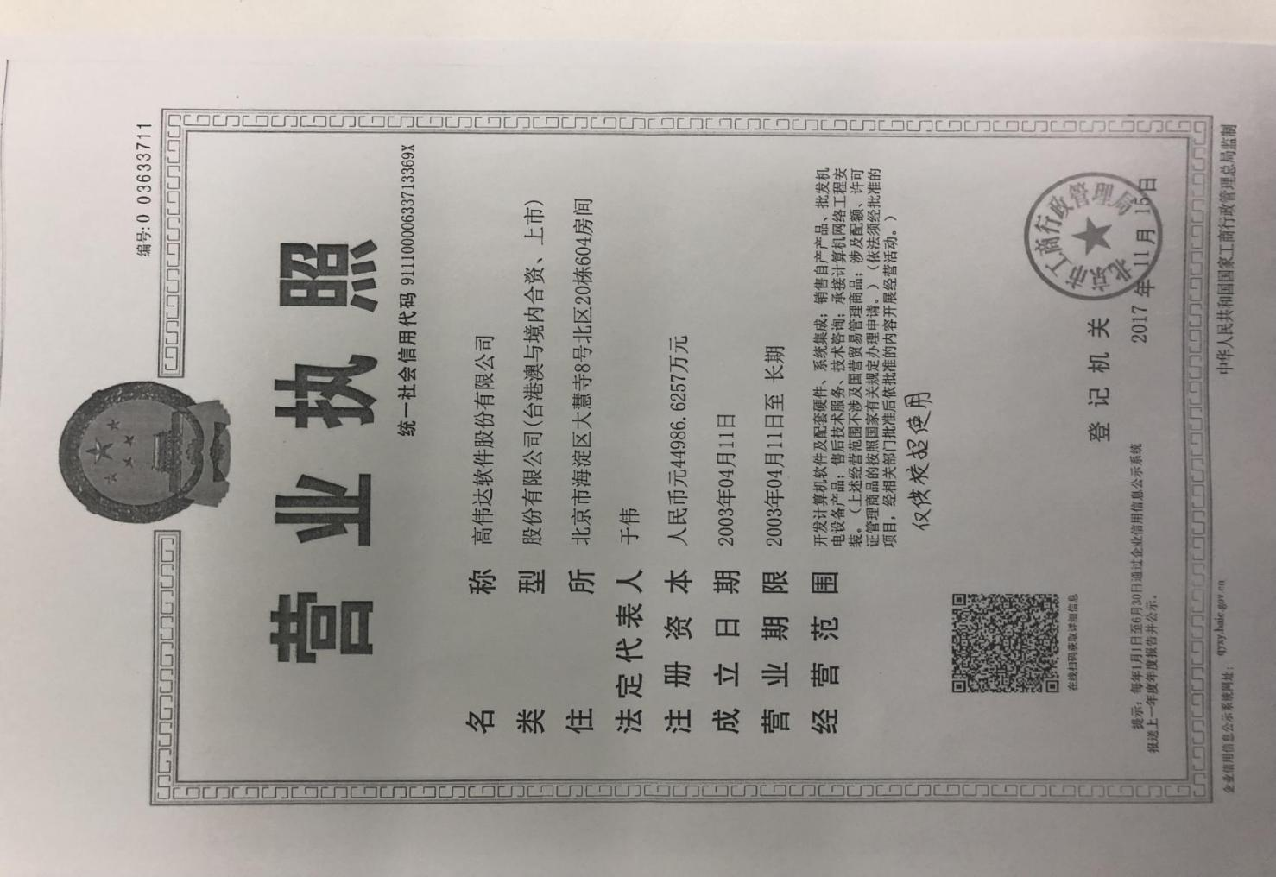
联系人:黄先生18621570316
邮箱：18601612032@163.com（简历名称：姓名+学校专业+高伟达+城市）

